Рекомендации по организации образовательной деятельности для родителей воспитанников второй младшей группы № 1
МАДОУ « Детский сад № 104 комбинированного вида» , находящихся в условиях самоизоляции (дата 18 мая – 22 мая)

Тема недели: Безопасность.

Понедельник :
- Физическая культура
Беседуем на тему: «Виды спорта»
Показываем ребенку картинку и говорим, какой вид спорта указан на ней. Рассказываем, что необходимо для конкретного вида спорта. (например: футбол-мяч, ворота; баскетбол- мяч, баскетбольное кольцо; теннис-мяч, теннисная ракетка, сетка; хоккей- клюшка, шайба, ворота и.т.д)

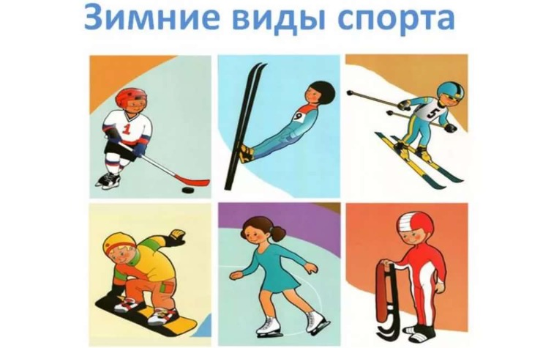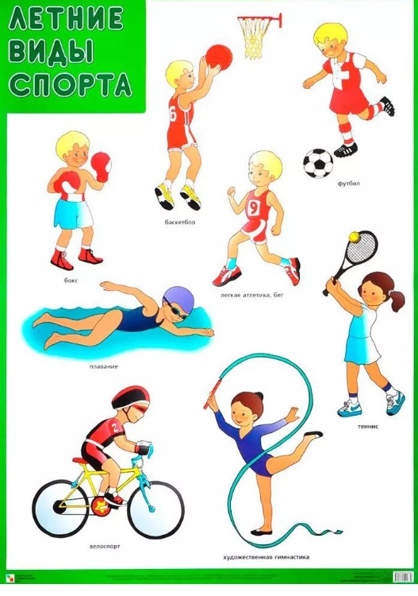

Делаем пальчиковую гимнастику:
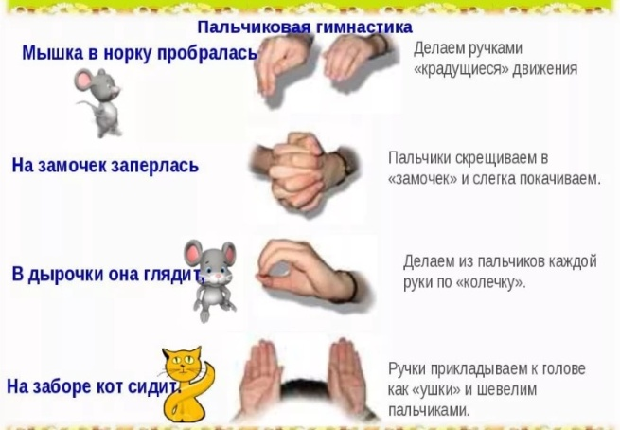

- Окружающий мир
Рекомендации:
Чтение стих-я Л.Воронковой «Маша – растеряша»
Игра: «Угадай по описанию» (фрукты).
Вы описываете фрукт, не называя его. Ребенок, по этим признакам, должен угадать и назвать этот фрукт. В конце игры можно уточнить, какие фрукты нам еще известны. Чем фрукты отличаются от овощей? (Фрукты растут на дереве, овощи на грядке).
Рассматривание весенних цветов. Здесь напомнить детям, почему цветы называют весенними (Потому что цветут весной), какие цветы называют первоцветами и почему.
Вторник :
- Аппликация
Тема : «Цыплята на лугу»

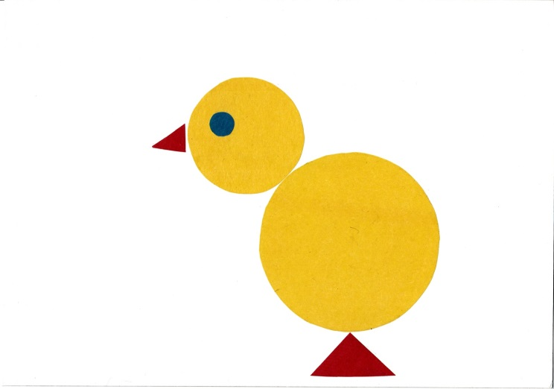
Рекомендации:
Учить детей составлять композицию из нескольких предметов, свободно располагая их на листе; изображать предмет, состоящий из нескольких частей.
ОБЯЗАТЕЛЬНО: просмотрите с ребенком иллюстрации, на которых изображены цыплята на лугу.
Напомните, как правильно нужно держать кисть в руке, как правильно пользоваться клеем. Отрабатываем навыки аккуратного наклеивания
Среда:
- Формирование элементарных математических представлений ( ФЭМП)
Тема: НАСЕКОМЫЕ
Рекомендации:
Загадки:
Скажите-ка, что за букашка?
На ней в черных точках рубашка,
Умеет карабкаться ловко
По листикам божья... (коровка)

У нее так много ног —
Сосчитать не каждый б смог.
В них такая путаница,
Их хозяйка — ... (гусеница)

Не пчела она, а жалит.
Мед, варенье обожает.
Есть на брюшке полоса.
Кто она, скажи? (Оса)

Знают взрослые и дети —
Тонкие плетет он сети,
Мухам враг он, а не друг.
Как зовут его? (Паук)

Вот букашка-работяга.
Целый день трудиться рада.
Ношу на спине своей
Быстро тащит... (муравей)

Что за гость с голодным брюхом
Все звенит у нас над ухом?
Из цветов не пьет нектар,
Покусает нас... (комар)

Кто влетает в каждый дом
Вместе с летним сквозняком?
Кто жужжит за рамой глухо?
Надоедливая... (муха)

Ночью он в траве зажег
Свой фонарик-огонек.
Как полночный маячок,
Нам посветит... (светлячок)

Целый день в цветках жужжит,
С медом в улей свой спешит.
Много меда запасла
Себе на зиму... (пчела)

Что за чудо-вертолет
Мошкаре спать не дает?
Только высохнет роса,
Вылетает... (стрекоза)

Шестилапый и мохнатый,
Зажужжал мотор крылатый.
Опылять цветущий хмель
Прилетел проворный... (шмель)
О ком речь идет? Это все насекомые! Рассмотрите и посчитайте вместе с ребенком: сколько глаз, сколько усиков, сколько лапок (6 лапок у всех насекомых).Еще есть голова, туловище, крылья.
Насекомых нельзя убивать, ими можно только любоваться!

- Музыка
Музыкально- ритмическое движение: «Пружинка»
https://yandex.ru/video/preview/?filmId=2118172862931840233&text=%C2%AB%D0%9F%D1%80%D1%83%D0%B6%D0%B8%D0%BD%D0%BA%D0%B0%C2%BB%20%D1%80.%D0%BD.%D0%BC.&path=wizard&parent-reqid=1589527965234826-1388626210615612878700295-prestable-app-host-sas-web-yp-198&redircnt=1589528003.1

Развиваем слуховое восприятие и мелкую моторику Для игры вам понадобятся: мягкая проволочка и хорошее настроение.

Слушание музыки: «Курочка» Любарского
https://yandex.ru/video/preview/?filmId=15286267777524305500&text=%C2%AB%D0%9A%D1%83%D1%80%D0%BE%D1%87%D0%BA%D0%B0%C2%BB+%D0%9B%D1%8E%D0%B1%D0%B0%D1%80%D1%81%D0%BA%D0%BE%D0%B3%D0%BE
учим ребенка до конца слушать музыкальное произведение. Можно предложить прохлопать в ладоши ритм мелодии.

Четверг
- Физическая культура
Беседуем на тему: «Виды спорта»
Показываем ребенку картинку и говорим, какой вид спорта указан на ней. Рассказываем, что необходимо для конкретного вида спорта. (например: футбол-мяч, ворота; баскетбол- мяч, баскетбольное кольцо; теннис-мяч, теннисная ракетка, сетка; хоккей- клюшка, шайба, ворота и.т.д)

Делаем пальчиковую гимнастику:

- Рисование
Тема Рисование красками по замыслу
Рекомендации:
Развивать самостоятельность в выборе темы. Учить детей вносить в рисунок элементы творчества, отбирать для своего рисунка нужные краски, пользоваться в работе полученными умениями и навыками
Пятница :
- Речевое развитие
Тема: Заучивание стих-я И. Белоусова «Весенняя гостья»
Рекомендации: спросите у ребенка: какое сейчас время года? Что происходит весной? Почему мы говорим Весна-красна?
Заучиваем стихотворение «Весенняя гостья»
Милая певунья,
Ласточка родная,
К нам домой вернулась,
Из чужого края.
Под окошком вьётся
С песенкой живою:
«Я весну и солнце
Принесла с собою...»

Музыка
Пение: «Есть у солнышка друзья» Е. Тиличеевой
https://yandex.ru/video/preview/?filmId=7219611714958354971&text=%C2%AB%D0%95%D1%81%D1%82%D1%8C%20%D1%83%20%D1%81%D0%BE%D0%BB%D0%BD%D1%8B%D1%88%D0%BA%D0%B0%20%D0%B4%D1%80%D1%83%D0%B7%D1%8C%D1%8F%C2%BB%20%D0%95.%20%D0%A2%D0%B8%D0%BB%D0%B8%D1%87%D0%B5%D0%B5%D0%B2%D0%BE%D0%B9&text=%D0%B4%D1%80%D1%83%D0%B7%D1%8C%D1%8F%20&path=wizard&parent-reqid=1589528394579533-1655369522819516043100125-prestable-app-host-sas-web-yp-224&redircnt=1589528399.1
поем с ребенком весело и слаженно.
Пляшем с детьми: «Игра с лошадкой»
https://audio-vk4.ru/?mp3=%D0%98%D0%B3%D1%80%D0%B0+%E2%80%93+%D0%9B%D0%BE%D1%88%D0%B0%D0%B4%D0%BA%D0%B0
учимся с ребенком выразительно передавать игровые образы

